

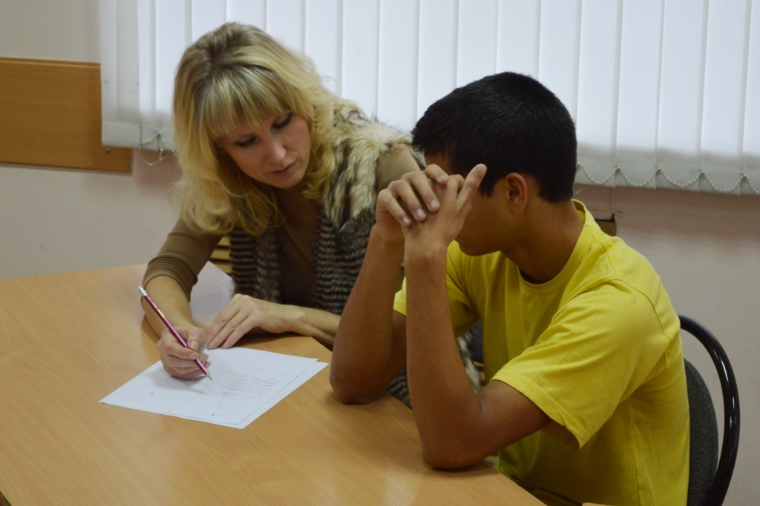зображения

**«Психологические приемы и методы помощи девиантным подросткам»**

**Составитель:** педагог-психолог

**Кашина Юлия Егоровна**

305000, г. Курск, ул. Кирова 7.

Телефон: (4712) 51-14-75;

305040, г. Курск, ул. Дружбы 5.

Телефон: (4712) 57-20-85, 57-20-86.

Сайт: [pmckursk.ru](http://pmckursk.ru/)

Адрес электронной почты:

[pmc-kursk@yandex.ru](mailto:pmc-kursk@yandex.ru)



Курск

**Тренинговая работа или групповая психотерапия** также является эффективной формой в работе с подростками с начальной и устойчивой степенью отклоняющегося поведения,

Цель трениговой работы: коррекция и профилактика различных форм отклоняющегося поведения.

Тематика тренингов:

* Тренинг резистентности (устойчивости) к негативному социальному влиянию. В ходе тренинга изменяются установки на девиантное поведение, формируются навыки распознавания рекламных стратегий, развивается способность говорить «нет» в случае давления сверстников, дается информация о возможном негативном влиянии родителей и других взрослых.
* Тренинг ассертивности или аффективно-ценностного [обучения](https://psyera.ru/obuchenie-kak-celenapravlennyy-process-63.htm). Основан на представлении, что девиантное поведение непосредственно связано с эмоциональными нарушениями. Для предупреждения данной проблемы [подростков](https://psyera.ru/deviantnaya-viktimnost-podrostka-352.htm) обучают распознавать эмоции, выражать их приемлемым образом и продуктивно справляться со стрессом.
* Тренинг формирования жизненных навыков. Прежде всего, это умение общаться, поддерживать дружески связи и конструктивно разрешать конфликты в [межличностных отношениях](https://psyera.ru/mezhlichnostnye-otnosheniya-v-gruppah-i-kollektivah-942.htm), способность принимать на себя ответственность, ставить цели, отстаивать свою позицию и интересы, навыки самоконтроля, уверенного поведения, изменения себя и окружающей ситуации.

Наиболее эффективным психологическим методом работы с девиантными подростками является **терапевтическая беседа**.

Цель терапевтической беседы: установление доверительных отношений с подростком, проработка личностных проблем, ведущих к негативным проявлениям в поведении и выработка, совместно с подростком, путей решения проблемы.

Общие положения терапевтической беседы:

- Присоединение к клиенту (к позе, состоянию, языку, переживаниям, ценностям, сопротивлению и сомнениям).

- Эмпатическое выслушивание (заинтересованное молчаливое слушание с невербальным выражением понимания и принятия клиента).

- Направленное интервью (сбор информации по заранее продуманному плану, например семейного анамнеза).

- Поддержка (разделение горя, вселение уверенности и оптимизма).

- Безоценочное принятие личности и информации от клиента.

- Структурирование ситуации и проблемы в ходе терапевтической беседы.

- Заключение терапевтического соглашения (договора, контракта) о целях работы, взаимных правилах, условиях, методах, длительности и др.

- Разъяснение и информирование по поводу конкретной проблемы (предоставление специальной информации — психологической, медицинской, юридической, социальной).

Терапевтическую беседу целесообразно провести и с родителями подростка, чтобы иметь целостную картину ситуации, в которой находится ребенок.